Odlo KIDS collectie:
Warm buiten spelen op winterse dagen
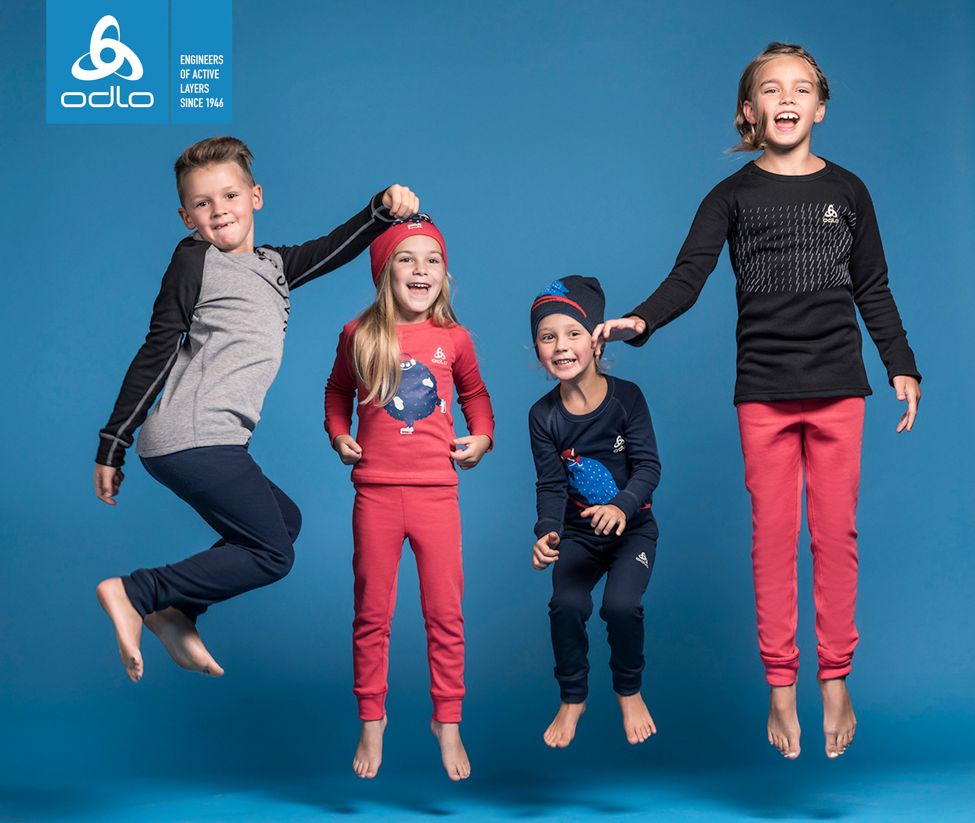
Brussel, 10 december 2018 – Lekker buiten sporten, zelfs als het ijzig koud is. Odlo's nieuwste Warm Trend KIDS-collectie thermokleding houdt alle kinderen van één tot twaalf jaar perfect warm. Een goede basislaag zorgt ervoor dat je kind niet verkleumt in de sneeuw op wintersport, maar beschermt ook perfect tegen de Belgische koude tijdens het voetballen, hockeyen of gewoon buiten spelen.
De thermoshirts en -broeken houden actieve kinderen warm in koude weersomstandigheden. Kinderen dragen op de piste hun thermokleding als eerste laag, daarover komt bijvoorbeeld een fleece en een wind- en waterdichte jas. De onderlaag van Odlo voelt heerlijk zacht aan door de geborstelde stof aan de binnenkant. Tegelijk zorgt die techniek voor voldoende warmte, vochtregulatie en ademend vermogen. De platgestikte naden voorkomen dat de kleding gaat schuren.
Handig: de shirts zijn wat langer aan de achterkant, zodat je kind altijd goed ingestopt blijft. De Effect by Odlo-vezels bieden daarnaast een duurzame antibacteriële bescherming, gaan nare geurtjes tegen en de stof wast makkelijk schoon als er eens een vlek op komt.
Monsterlijk leuk
Niet onbelangrijk: de Odlo kindercollectie ziet er deze winter ook nog eens superleuk uit. Odlo heeft de collectie uitgebreid met schattige en stoere prints. Op de Small-lijn speciaal voor de kleinsten prijken er sportieve monstertjes op schaatsen of ski's op de tops en mutsen. De lijn bestaat verder uit shirts met lange mouwen en bijpassende lange broeken die jongens en meisjes zeker zullen aanspreken.
Voor de iets oudere kinderen is er de Big-lijn met stoere grafische prints en teksten als 'Snow Fighting Dudes'. De kleuren, prints en patronen uit de Odlo kindercollectie zijn zo leuk en opvallend, dat kinderen de tops, eenmaal weer binnen, willen blijven dragen. Ze zijn hip en lekker warm en kunnen worden gedragen voor de wintersport, school en vrije tijd.
Beschikbaarheid
De Warm Trend KIDS-collectie bestaat uit een Small-lijn voor de allerjongsten, met tops met lange mouwen en bijbehorende muts. De Big-lijn voor wat oudere kids bestaat uit diverse shirts met lange mouwen en bijbehorende broeken.
Over Odlo
Odlo is de uitvinder van functionele sportonderkleding en het drie lagen-principe. In Europa is Odlo onbetwist marktleider op het gebied van sportonderkleding en een pionier in sportkledingtechnologie. Het bedrijf dat in 1946 werd opgericht, is sterk geworteld in de Noorse traditie en is sinds 1986 gevestigd in Zwitserland. Meer informatie is te vinden op: www.odlo.com.
Meer informatie, high-res beeld aanvragen of producten van Odlo testen?
Sandra Van Hauwaert, Square Egg Communications, sandra@square-egg.be, GSM 0497251816.

